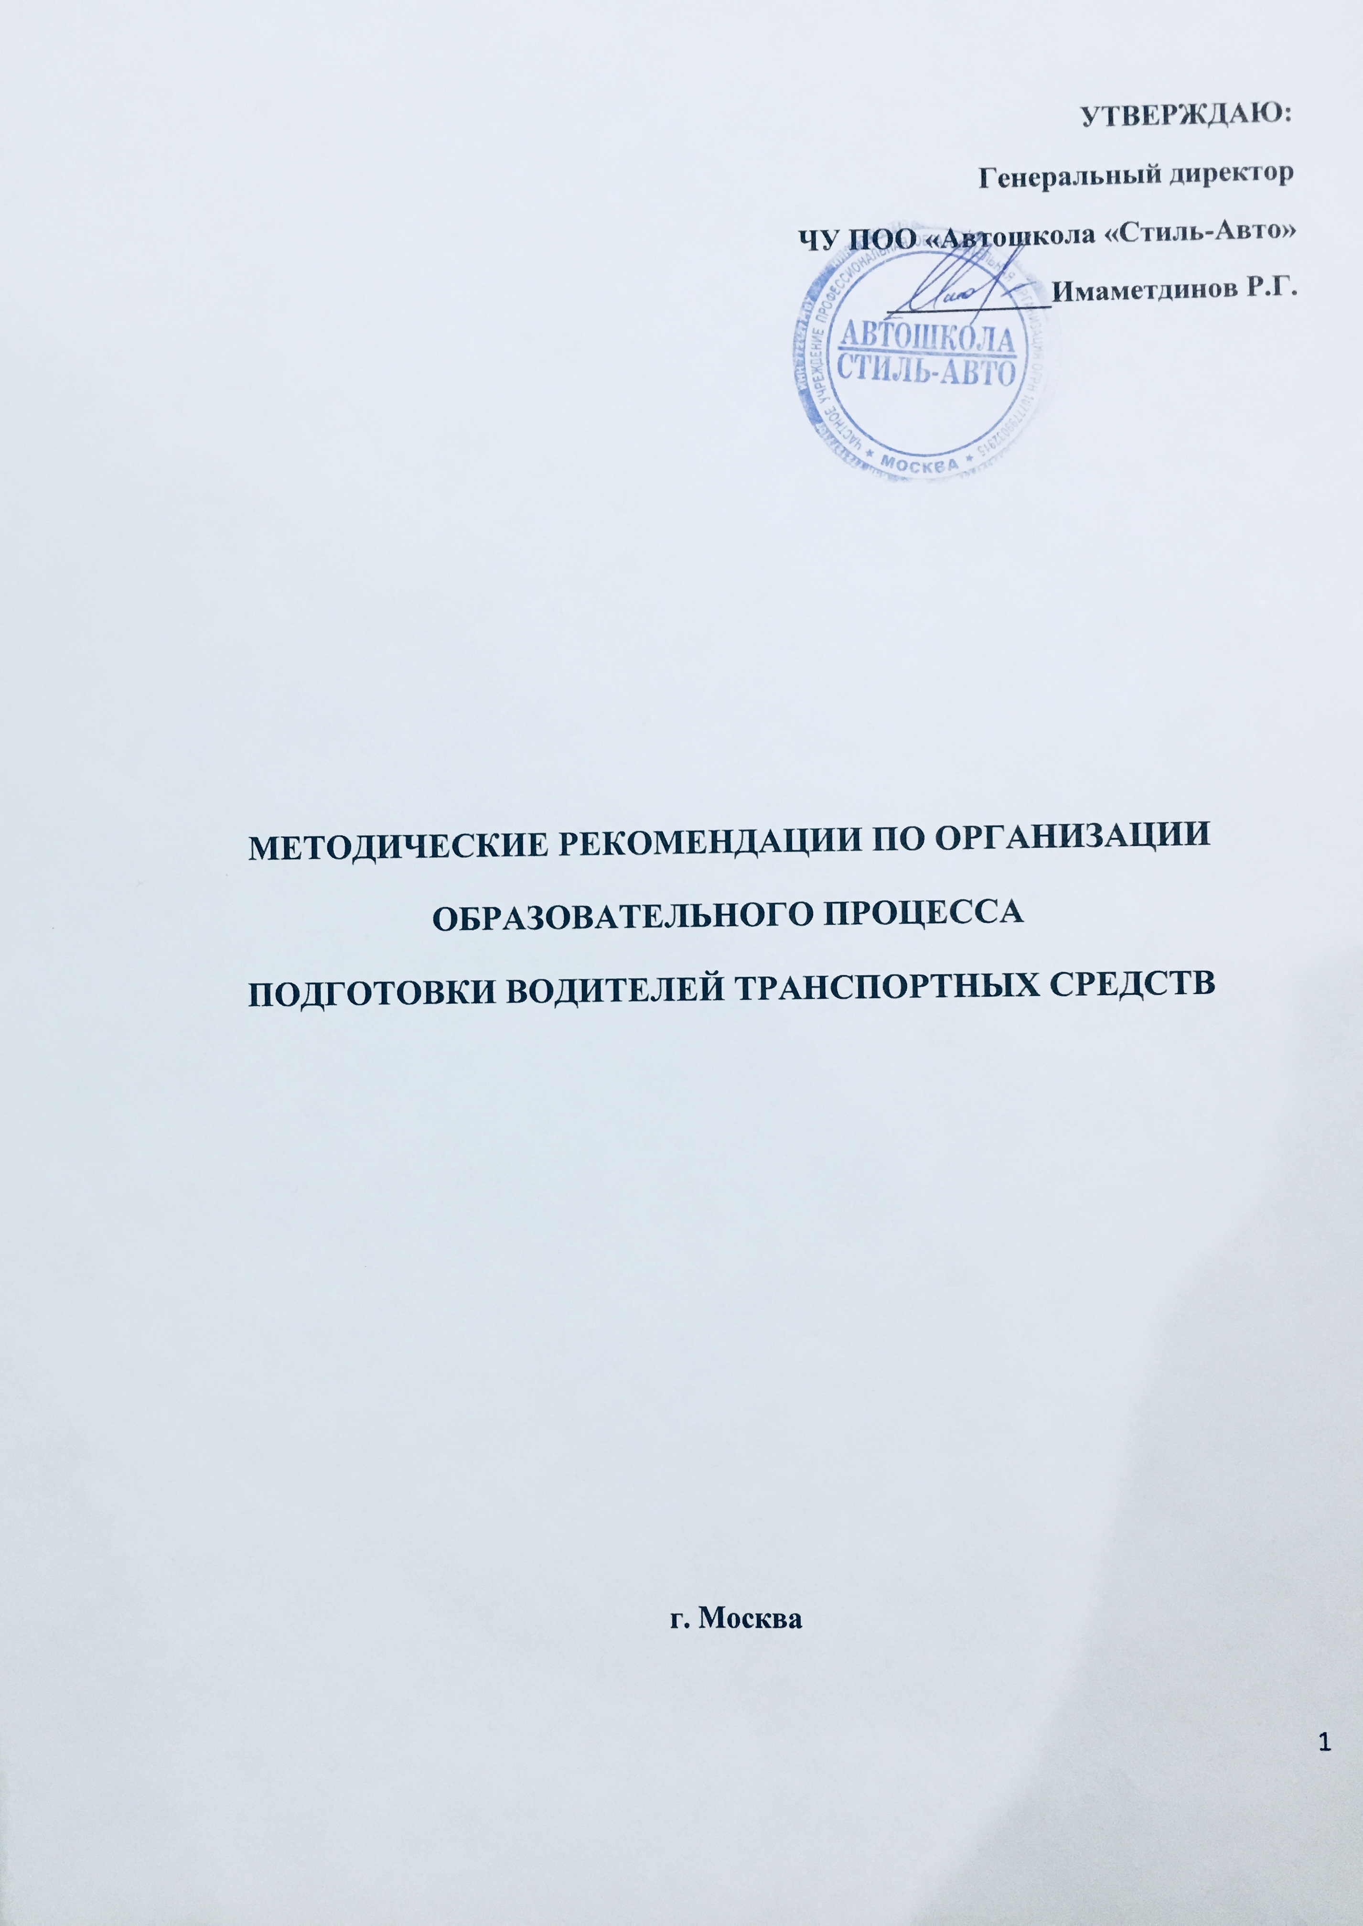

1. Основные задачи учебного процесса.
1.1. Подготовка профессиональных водителей транспортных средств категорий «А», «В».
1.2. Повышение уровня образования населения.
2. Организация учебного процесса.
2.1. Общие требования к организации учебного процесса:
2.1.1. Учебный процесс в образовательном учреждении основывается на государственных стандартах образования по специальностям, примерных программах профессиональной подготовки водителей транспортных средств, разработка которых обеспечивается государственными органами управления образованием.
2.1.2. Автошкола самостоятельна в выборе системы оценок, формы, порядка и периодичности рубежного контроля учащихся.
2.1.3. Освоение Образовательных программ профессиональной подготовки водителей транспортных средств категорий «А», «В» завершается обязательной итоговой аттестацией выпускников автошколы.
2.1.4. Применение методов физического и психологического насилия по отношению к учащимся не допускается.
2.2. Организация учебного процесса призвана обеспечивать:
- современный научный уровень профессиональной подготовки водителей, оптимальное соотношение теоретического и практического обучения;
- логически правильное, научно и методически обоснованное соотношение и последовательность преподавания дисциплин, планомерность и ритмичность учебного процесса;
- органическое единство процесса обучения и воспитания;
- внедрение в учебный процесс новейших достижений науки и техники;
- рациональное сочетание традиционных методов передачи и закрепления научной информации с новейшими достижениями педагогики;
- создание необходимых условий для педагогической деятельности преподавательского состава и освоения учащимися Образовательных программ профессиональной подготовки водителей, их творческой самостоятельной работы.
2.3. Основными документами, определяющими содержание и организацию учебного процесса в автошколе, являются: Образовательные программы профессиональной подготовки водителей транспортных средств.
2.3.1. Образовательная программа профессиональной подготовки водителей транспортных средств (далее-Программа) разрабатывается педагогическим составом организации и директором автошколы на основе примерной программы профессиональной подготовки водителей транспортных средств на каждую категорию отдельно, утвержденной Министерством образования и науки РФ, обсуждается на совете образовательного учреждения, методическом совете и утверждается директором образовательного учреждения.
Содержание Программы представлено пояснительной запиской, Учебным планом, Календарным учебным графиком, Рабочими программами учебных предметов, планируемыми результатами освоения Программы, условиями реализации Программы, системой оценки результатов освоения Программы, перечнем учебно-методических материалов, обеспечивающих реализацию Программы.
2.3.2. Учебный план содержит перечень учебных предметов базового, специального и профессионального циклов с указанием времени, отводимого на освоение учебных предметов, включая время, отводимое на теоретические и практические занятия.
Базовый цикл включает учебные предметы:
"Основы законодательства в сфере дорожного движения";
"Психофизиологические основы деятельности водителя";
"Основы управления транспортными средствами";
"Первая помощь при дорожно-транспортном происшествии".
Специальный цикл включает учебные предметы:
"Устройство и техническое обслуживание транспортных средств категории «А» как объектов управления"(для курсантов, обучающихся на категорию «А»);
"Устройство и техническое обслуживание транспортных средств категории «B» как объектов управления"(для курсантов, обучающихся на категорию «В»);
"Основы управления транспортными средствами категории «А» (для курсантов, обучающихся на категорию «А»);
"Основы управления транспортными средствами категории «B» (для курсантов, обучающихся на категорию «В»);
"Вождение транспортных средств категории «А» (с механической трансмиссией/с автоматической трансмиссией)" (для курсантов, обучающихся на категорию «А»).
"Вождение транспортных средств категории «B» (с механической трансмиссией/с автоматической трансмиссией)" (для курсантов, обучающихся на категорию «В»).
Профессиональный цикл включает учебные предметы:
"Организация и выполнение грузовых перевозок автомобильным транспортом";
"Организация и выполнение пассажирских перевозок автомобильным транспортом".
Образовательная организация предусматривает использование учебного плана, обеспечивающего освоение Образовательной программы на основе индивидуализации ее содержания с учетом особенностей и образовательных потребностей конкретного обучающегося. Данный учебный план определяется как индивидуальный учебный план в соответствии со ст. 2, п.23 ФЗ-273 «Об образовании в РФ».
Учебные предметы базового цикла не изучаются при наличии права на управление транспортным средством любой категории или подкатегории (по желанию обучающегося).
2.3.3. Рабочие программы учебных предметов раскрывают последовательность освоения разделов и тем с указанием времени, отводимого на их изучение.
Последовательность изучения разделов и тем учебных предметов базового, специального и профессионального циклов определяется образовательной организацией посредством календарного учебного графика.
2.3.4. При реализации представляемой Программы используются различные образовательные технологии, в том числе дистанционные образовательные технологии, электронное обучение в соответствии со ст.13 п.2 ФЗ-273 «Об образовании в РФ».
Реализация данной Программы может осуществляться с использованием ресурсов нескольких организаций, осуществляющих образовательную деятельность, в том числе иностранных, а также при необходимости с использованием ресурсов иных организаций посредством сетевой формы реализации в соответствии со ст. 15 ФЗ-273 «Закон об образовании в РФ».
Условия реализации Программы содержат организационно-педагогические, кадровые, информационно-методические и материально-технические требования. Учебно-методические материалы обеспечивают реализацию Программы.
Программа предусматривает достаточный для формирования, закрепления и развития практических навыков и компетенций объем практики.
2.3.5. Теоретические занятия проводятся, как правило, при изучении сложных вопросов, требующих активной обратной связи, оперативного закрепления знаний, демонстрации видео материалов, плакатов, манекенов и т.п. Для проведения теоретического занятия преподаватель составляет план-конспект.
2.3.6. Практические занятия проводятся с целью углубления и закрепления знаний, полученных на теоретических занятиях и в процессе самостоятельной работы над учебной и дополнительной литературой. Организация практических занятий должна обеспечивать обмен мнениями, живое, творческое обсуждение учебного материала, в т.ч. в форме дискуссии по рассматриваемым вопросам, максимальную мыслительную активность учащихся на протяжении всего занятия. Практические занятие могут содержать элементы решения задач и т.п.
2.3.7. В ходе самостоятельной подготовки курсанты автошколы углубляют и закрепляют знания, полученные на теоретических и других занятиях, вырабатывают навыки самостоятельного приобретения новых, дополнительных знаний, готовятся к предстоящим учебным занятиям, зачетам и экзаменам.
Контроль за организационным и методическим обеспечением самостоятельной подготовки осуществляет преподаватель по предмету.
2.3.8. Практические занятия по вождению являются важным средством соединения теоретического обучения с практической деятельностью.
3. Контроль учебного процесса
3.1. Осуществление текущего контроля успеваемости и промежуточной аттестации обучающихся, установление их форм, периодичности и порядка проведения относится к компетенции организации, осуществляющей образовательную деятельность. Перечень экзаменов и зачетов, а также период их проведения устанавливаются Учебным планом организации, осуществляющей образовательную деятельность.
3.1.1. Профессиональная подготовка завершается итоговой аттестацией в форме квалификационного экзамена. Квалификационный экзамен включает в себя практическую квалификационную работу и проверку теоретических знаний. Лица, получившие по итогам промежуточной аттестации неудовлетворительную оценку, к сдаче квалификационного экзамена не допускаются.
Проверка теоретических знаний при проведении квалификационного экзамена проводится по предметам:
"Основы законодательства в сфере дорожного движения";
"Устройство и техническое обслуживание транспортных средств категории «А» как объектов управления" (для курсантов, обучающихся на категорию «А»);
"Устройство и техническое обслуживание транспортных средств категории «B» как объектов управления" (для курсантов, обучающихся на категорию «В»);
"Основы управления транспортными средствами категории «А» (для курсантов, обучающихся на категорию «А»);
"Основы управления транспортными средствами категории "В" (для курсантов, обучающихся на категорию «В»);
"Организация и выполнение грузовых перевозок автомобильным транспортом";
"Организация и выполнение пассажирских перевозок автомобильным транспортом".
Практическая квалификационная работа при проведении квалификационного экзамена состоит из двух этапов. На первом этапе проверяются первоначальные навыки управления транспортным средством категорий «А», «B» на закрытой площадке или автодроме. На втором этапе осуществляется проверка навыков управления транспортным средством категорий «А», «B» в условиях дорожного движения.
Результаты квалификационного экзамена оформляются протоколом. По результатам квалификационного экзамена выдается свидетельство о профессии водителя.
При обучении вождению на транспортном средстве, оборудованном автоматической трансмиссией, в свидетельстве о профессии водителя делается соответствующая запись.
Индивидуальный учет результатов освоения обучающимися образовательных программ, а также хранение в архивах информации об этих результатах осуществляются организацией, осуществляющей образовательную деятельность, на бумажных и (или) электронных носителях.
3.1.2. Промежуточная аттестация и проверка теоретических знаний при проведении квалификационного экзамена проводятся с использованием материалов, утверждаемых руководителем организации, осуществляющей образовательную деятельность.
Промежуточная аттестация организуется преподавателем дисциплины и проводится в целях подведения промежуточных итогов текущей успеваемости. Он преследует цель оперативного влияния на успеваемость учащихся в течение обучения. По результатам промежуточной аттестации и, согласно докладной записки преподавателя, директор автошколы рассматривает вопрос о возможности дальнейшего обучения курсантов в данной группе. В обсуждении участвуют преподаватели, ведущие занятия с данными учащимися.
3.1.3. Текущий контроль проводится с целью определения степени усвоения учащимися изучаемого материала, своевременного вскрытия недостатков в их подготовке и принятия необходимых мер по совершенствованию методики преподавания дисциплины, организации работы учащихся и оказанию им помощи, в т.ч. индивидуальной.
К текущему контролю относятся: проверка знаний, умений и навыков учащихся на занятиях, контрольных работах и т.п. Результаты текущего контроля учитываются преподавателями в журнале учета занятий по профессиональной подготовке водителей транспортных средств по каждой категории отдельно. Преподаватель систематически анализирует состояние текущей успеваемости по учебным дисциплинам.
4. Порядок проведения письменного экзамена
4.1. Перед началом экзамена учебная группа в полном составе представляется экзаменатору. Экзамен проводится с использованием компьютерного оборудования в виде тестирования.
4.2. Выход учащегося из помещения, где проводится экзамен, может быть разрешен экзаменатором лишь в случае особой необходимости.
4.3. Выполнение тестирования контролируется экзаменатором. По истечении времени, отведенного на экзамен, тестирование заканчивается, в т.ч. - незавершенное.
4.4. Оценки по экзаменам проставляются в протокол председателем комиссии.
4.5. Курсанты, нарушающие установленные правила проведения экзамена, замеченные в помощи друг другу, пользующиеся неразрешенными пособиями и записями, привлекаются к дисциплинарной ответственности. По решению экзаменатора (председателя комиссии) им может быть предложено взять другой билет или будет назначено другое время для экзамена .
4.6. Учащиеся, получившие неудовлетворительную оценку, пересдают экзамен не ранее, чем через семь дней.
4.7. Пересдача экзамена по одному предмету допускается не более трех раз. При получении учащимся неудовлетворительной оценки три раза и более, окончательное решение об уровне его подготовленности принимает директор автошколы. Учащийся, знания которого комиссией оценены как неудовлетворительные, отчисляется из образовательного учреждения.
4.8. Знания, умения и навыки учащихся при текущем контроле, промежуточной и итоговой аттестации определяются оценками "отлично", "хорошо", "удовлетворительно", "неудовлетворительно". Результаты сдачи зачетов оцениваются отметкой "зачет" и "не зачет".
4.9. Знания и практические навыки учащихся по изучаемым дисциплинам оцениваются по нормативам, утвержденным образовательной организацией.

